Крым, Куба Кая. Маршрут «Марсала» 5Б
Куба Кая, по левому ребру башни в. Куба Кая Центральная, 5Б, (С. Пугачев — П. Швец, 2008 г.)
Технически сложная часть маршрута проходит по явно выраженному, местами нависающему внутреннему углу в левой части Центральной башни. В основном щелевое ИТО уровня А1-А2, верхние 30 метров лазание IV – V к.с.
Длина этой части маршрута – 100 м. Оставлены 4 шлямбура – на 12м, 35 м, 45 м и 70 м.
Выложиться полностью и почувствовать какой-то экстрим не получилось, все было спокойно и надежно. Если «законнектить» верх с нижней частью «9 Марта», получится полноценная крымская 5Б.
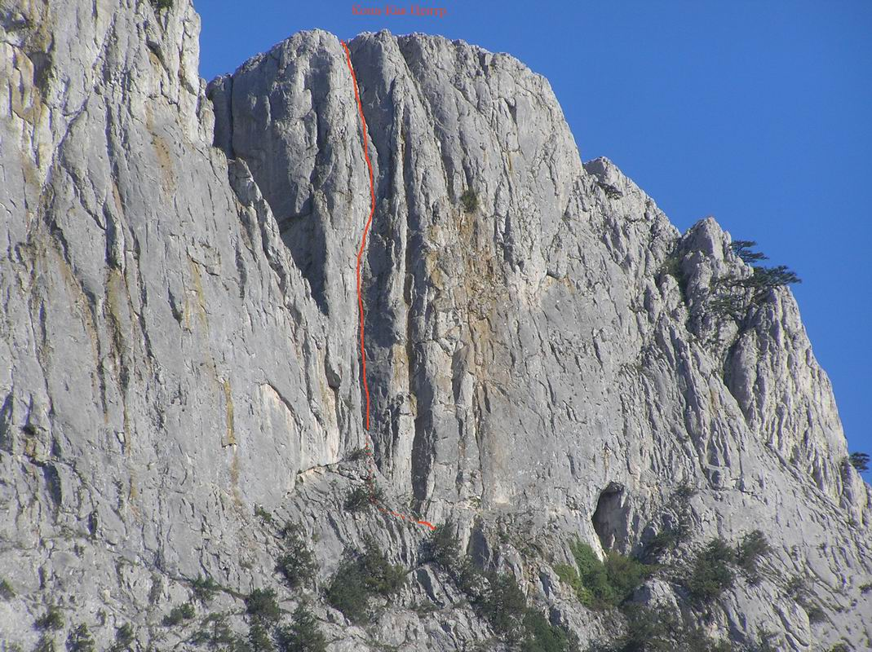
Крым, Куба Кая. Маршрут «Марсала» 5Б
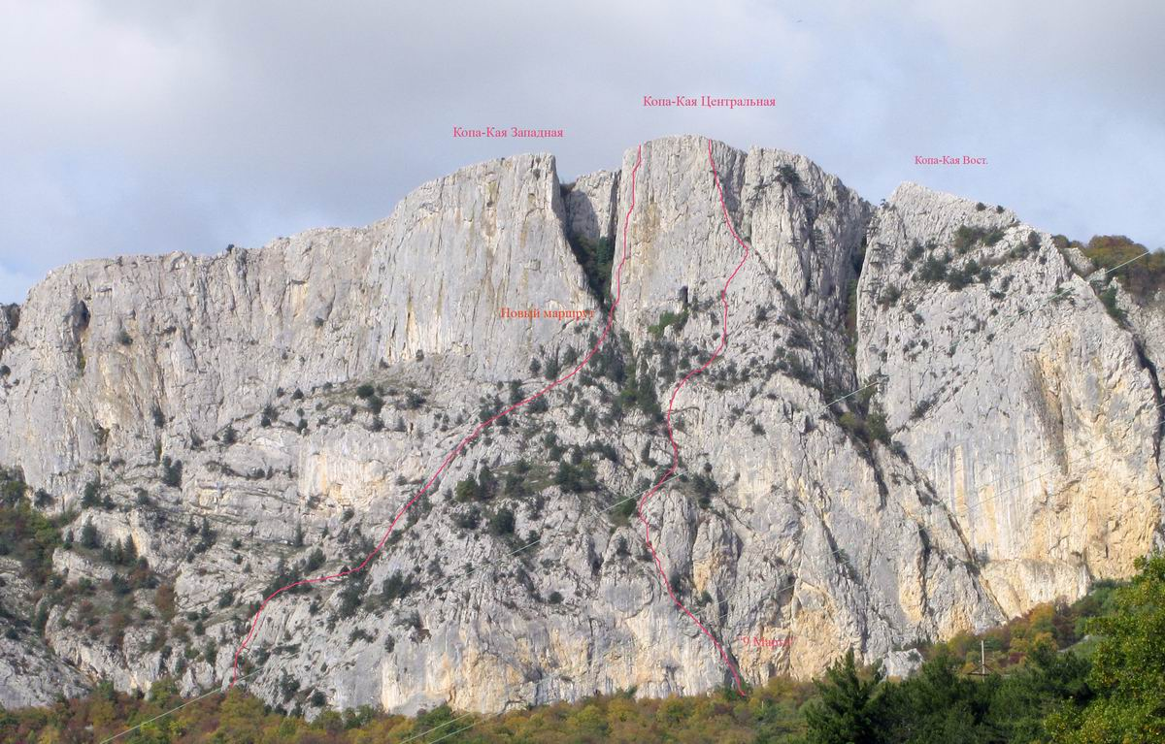
Крым, Куба Кая. Маршрут «Марсала» 5Б
Источник:
https://alpinist.biz/archives/2978

